Гуманитарный проект учреждения культуры
«Слонимский драматический театр»

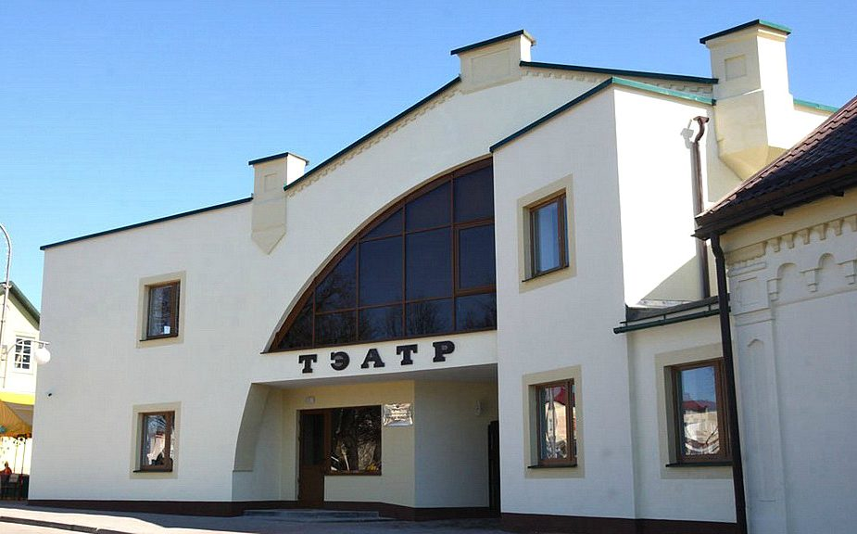

- Наименование проекта: Cтудия театрального искусства «Театр для всех»
- Срок реализации проекта: 24 месяца
- Организация – заявитель предлагающая проект: государственное учреждение культуры «Слонимский драматический театр».
- Цели проекта: формирование у детей и подростков интереса к истории возникновения театра, а также к современной театральной деятельности, развитие артистических способностей.
- Задачи, планируемые к выполнению в рамках реализации проекта:
- обучить теоретическим знаниям, умениям и навыкам в области театрального искусства;
- развить творческие и актерские навыки у детей через совершенствование речевой культуры, научить владеть приёмами пластической выразительности;
- сформировать представление о театральных профессиях: актера, режиссера, художника, балетмейстера, музыканта, дирижера, гримера, декоратора, костюмера, осветителя, и иных.
- Целевая группа:
- дети;
- подростки.
- Краткое описание мероприятий в рамках проекта:
- привлечение специалистов театра;
- создание студии театрального искусства;
- пошив сценических костюмов для детской студии театрального искусства;
- изготовление декораций, бутафории;
- приобретение светового оборудования;
- приобретение микроавтобуса;
- пошив одежды сцены зала.
- Общий объём финансирования (в долларах США) – 110 000
Источник финансирования | Объём финансирования  (в долларах США)– 100 000
средства донора | 100 000
софинансирование | 10 000
- Место реализации проекта: Республика Беларусь, Гродненская область, г.Слоним.
- Контактное лицо: Ткачёв Алексей Николаевич – директор государственного учреждения культуры «Слонимский драматический театр». Тел: 8 01562 5 02 18; +375 44 5438753.

Humanitarian project of the cultural institution
«Slonim drama theater»

- Name of the project:
- The term of the project: 2020-2021.
- The applicant organization proposing the project: state cultural institution «Slonim drama theater»
- The goals of the project: formation of children and adolescents ' interest in the history of the theater, as well as in modern theater activities, development of artistic abilities.
5. Tasks planned for implementation in the framework of the project:
- teach theoretical knowledge, skills and skills in the field of theatrical art;
- develop creative and acting skills in children through improving speech culture, teach them to master the techniques of plastic expression;
- to form an idea of theatrical professions: actor, Director, artist, choreographer, musician, conductor, make-up artist, decorator, costume designer, lighting designer, and others.
- Target group:
- children;
- teenagers.
- Brief description of the project activities:
- attracting specialists of the theatre;
- creating a children 's theater art studio;
- sewing stage costumes for children 's theater art Studio;
- production of decorations, props;
- purchase of lighting equipment;
- purchase of a minibus;
- tailoring of the hall stage .
- Total amount of financing (in US dollars) - 110 000
Source of financing:  district budget | The amount of funding (in US dollars) – 100 000
donor funds | 100 000
co-financing | 10 000
- Location of the project: Republic of Belarus, Grodno region, Slonim.
- Contact person: Alexey Tkachev - director of the state cultural institution «Slonim drama theater». Tel: 8 01562 5 02 18; +375 44 5438753.

